**به نام خدا**

**اینترنت اشیاء**

[**تعاریف و مفاهیم اینترنت اشیا**](https://iotiran.com/about-iot/2016-09-30-17-00-40)

**اینترنت اشیا (IoT) چیست؟**

**اصطلاح "اینترنت اشیا" اولین بار توسط کوین اشتون  در سال 1999 در شرکت پروکتر و گمبل  ارائه شد و ایده آن، ایجاد پیوند میان فناوری جدید RFID  و موضوع بسیار داغ اینترنت در زنجیره تأمین شرکت پروکتر و گمبل بود که مورد ‌توجه مدیران اجرایی قرار گرفت. بعدازآن، مرکز MIT Auto-ID چشم‌انداز اینترنت اشیا خود را در سال 2001 ارائه کرد و سپس اتحادیه بین‌المللی مخابرات (ITU) در طی یک گزارش، این فناوری را در سال 2005 به‌صورت رسمی معرفی نمود.**

**اینترنت اشیا دیدگاهی نوین در صنعت فناوری اطلاعات است که تمامی مفاهیم فنی، اجتماعی و اقتصادی را شامل می­ شود. در این دیدگاه محصولات، کالاهای مصرفی، خودروها و کامیون‌ها، تجهیزات صنعتی و صنایع (برق، تلفن و ...)، حسگرها و دیگر مؤلفه‌ها؛ هر روزه توسط اتصالات اینترنتی و همچنین قابلیت‌های قدرتمند تحلیلی داده‌ها با یکدیگر ترکیب‌شده‌اند تا نحوه کارکرد و زندگی ما را دگرگون کنند. پروژه‌های انجام‌شده در اینترنت اشیا بر اینترنت و اقتصاد، تاثیر بسیار چشمگیری داشته؛ به نحوی که پیش­ بینی ­ها نشان می­دهد تا سال 2025 در حدود 100 میلیارد شئ متصل به اینترنت اشیا خواهیم داشت که این اتصالات تأثیر بیش از 11 تریلیون دلاری در اقتصاد جهان دارد.**

**تعریف اینترنت اشیا**

**قبل از تعریف اینترنت اشیا، بهتر است که مؤلفه‌های توانمندسازی این فناوری را فهرست کنیم. در یک تعریف ساده، اینترنت اشیا ممکن است به‌عنوان یک شبکه از عناصر فیزیکی که توسط موارد زیر فعال می‌گردد، در نظر گرفته شود:**

**حسگرها: جهت جمع‌ آوری اطلاعات**

**شناسه‌ها: برای شناسایی منبع داده (به‌عنوان‌مثال، حسگرها و دستگاه‌ها)**

**نرم‌افزار: جهت تجزیه‌ و تحلیل داده‌ها**

**اتصال به اینترنت: جهت برقراری ارتباط و اطلاع‌رسانی.**

**با در نظر گرفتن تمام عناصر ذکرشده در بالا، اینترنت اشیا، شبکه‌ای از اشیا با قابلیت شناسایی واضح عناصر است که به کمک هوش نرم‌افزاری و حسگرها، امکان اتصال از هر مکان به اینترنت را داشته و با استفاده از زیرساخت‌های مخابراتی اینترنت، چیزها یا اشیا را برای تبادل اطلاعات با تولیدکننده، اپراتور و یا سایر دستگاه‌های متصل، توانمند می‌سازد. این فناوری به اشیاب فیزیکی (برای ارائه اطلاعات خاص)، اجازه درک کردن و کنترل از راه دور از طریق اینترنت را می‌دهد و فرصت‌ هایی برای یکپارچه‌سازی بیشتر بین دنیای فیزیکی و سیستم‌های کامپیوتری به وجود آورده که موجب بهبود کارایی، دقت و سود اقتصادی می‌شود. در اینترنت اشیا هر شی با استفاده از سیستم محاسباتیِ طراحی‌شده، به‌طور منحصربه‌فرد شناسایی می‌شود و می‌تواند با زیرساخت‌های موجود در اینترنت همکاری کند.**

**معماری اینترنت اشیا**

**اتحادیه بین‌المللی مخابرات، یکی از مراجع جهانی در حوزه ارتباطات، اقدام به طراحی معماری اینترنت اشیا کرده است. این معماری دارای 4 لایه کاربرد، پشتیبانی، شبکه و دستگاه است که به کمک قابلیت‌های مدیریتی و امنیتی، کاربردهای اینترنت اشیا نظیر شهر هوشمند، حمل‌ونقل هوشمند، ساختمان هوشمند، انرژی هوشمند، صنعت هوشمند، سلامت هوشمند و زندگی هوشمند را تحقق می‏ بخشد.**

**1- لایه دستگاه: قابلیت‌های لایه دستگاه را به‌ طور منطقی می‌توان به قابلیت تعامل با شبکه ارتباطی، به خواب رفتن و فعال شدن، جمع‏ آوری اطلاعات و ارتباط با دروازه؛ دسته ‏بندی کرد.**

**2- لایه شبکه: این لایه از دو نوع قابلیت تشکیل می‌شود:**

**قابلیت‌های شبکه: این نوع از قابلیت‌ها، توابع کنترل مربوط به ارتباطات شبکه‌ای را فراهم می‌آورد. نمونه‌هایی از این توابع عبارت است از: توابع دسترسی و کنترل منابع انتقال، مدیریت تحرک، احراز هویت، کنترل دسترسی و حسابرسی.**

**قابلیت‌های انتقال: تمرکز این قابلیت‌ها روی برقراری ارتباط به‌منظور انتقال داده‌های خاص کاربردها و سرویس‌های اینترنت اشیا و همچنین اطلاعات کنترلی و مدیریتی مرتبط با اینترنت اشیا است.**

**3- لایه پشتیبانی کاربرد و سرویس: لایه پشتیبانی کاربرد و سرویس از دو دسته قابلیت زیر تشکیل می‌شود:**

**قابلیت‌های پشتیبانی عمومی: این قابلیت‌ها، قابلیت‌های مشترکی هستند که می‌توانند توسط کاربردهای مختلف اینترنت اشیا استفاده شوند (به‌طور مثال پردازش داده یا ذخیره داده). این قابلیت‌ها می‌توانند توسط قابلیت‌های خاص استفاده شوند تا قابلیت‌های دیگری را ایجاد کنند.**

**قابلیت‌های پشتیبانی خاص: این قابلیت‌ها، قابلیت‌های خاصی هستند که نیازمندی‌های کاربردهای متنوع را برطرف می‌کنند. در واقع، این دسته می‌تواند شامل گروه‌های مختلف قابلیت‌ها باشد تا توابع پشتیبان را برای کاربردهای مختلف اینترنت اشیا فراهم آورند.**

**4- لایه کاربرد: لایه کاربرد شامل کاربردهای اینترنت اشیا می‌شود. این کاربردها با رابط‌ های باز امکان ارائه سرویس‌های اینترنت اشیا را فراهم می‌کنند.**

**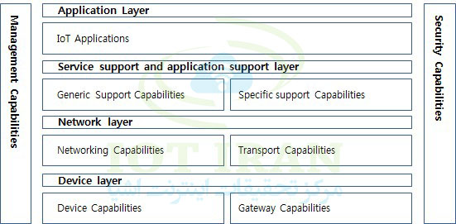**

[**معماری اینترنت اشیا**](https://iotiran.com/about-iot/iot-infrastructure)

**مقیاس پذیری، پیمانی بودن، توسعه پذیری و ایجاد قابلیت همکاری میان اشیای ناهمگن و محیط زیست آن‌ها، الزامات طراحی‌های کلیدی برای اینترنت اشیاء به منظور حصول اطمینان از باز بودن فضای رشته‌ای برای توسعه دهندگان و ارائه دهندگان راه حل است، در حالی که کاربران، از برنامه‏ های کاربردی آن می‌توانند در مونتاژ نیز بهره‌مند شوند.**

**اینترنت اشیاء نیاز به یک معماری باز برای به حداکثر رساندن قابلیت همکاری بین سیستم‏های ناهمگون و منابع توزیع شده از جمله ارائه دهندگان و مصرف کنندگان اطلاعات و خدمات (اعم از انسان‌ها، نرم افزار، اشیاء هوشمند و یا دستگاه‏های دیگر) دارد.**

**در قلب اینترنت اشیاء، میلیون ها دستگاه، داده های خود را برای سیستم های متمرکز ارسال می کنند. داده هایی که معمولاً هیچ گونه سنخیتی با یکدیگر ندارند و نوع آنها نیز متغیر است؛ به عبارت دیگر در حالی که بعضی از دستگاه های IoT ممکن است داده هایی در ارتباط با میزان رطوبت و دما جمع آوری کنند، در طرف مقابل دستگاه های IoT دیگر، ممکن است داده هایی در ارتباط با مکان زندگی مردم یا فعالیت حرکتی آن ها را جمع آوری نمایند. در نهایت داده های ضبط شده برای تحلیل به سمت سرورهای ابری یا دیگر دستگاه های IoT ارسال می شود. درست در همین مکان است که وجود یک اتصال مطمئن و پر سرعت، نقش کلیدی را در برقراری ارتباط میان دستگاه های IoT ایفا می کند. WiFi، Bluetooth،RFID،NFC، Zigbeeو ... تنها چند گزینه پیش روی دستگاه های IoT هستند. انتخاب هر یک از این گزینه ها به عوامل مختلفی همچون چگالی حسگر، سرعت، عوامل زیست محیطی (نوع تجهیزات محیط: بتن، چوب، فلز) و محدوده ای که دستگاه های IoT در آن مورد استفاده قرار می گیرند، بستگی دارد.**

**عامل موفقیت اینترنت اشیاء در درجه اول به قدرت تکنولوژی اینترنت متکی است. تکنولوژی اینترنت از آدرس دهی منحصر به فرد برای کامپیوترهای موجود در یک شبکه پشتیبانی می کند. در هنگام استفاده از IPv6، زمینه آدرس دهی 128 بیتی است. به عبارت دیگر، تکنولوژی اینترنت فضای کافی برای اتصال تریلیون ها اشیاء توسط آدرس های IP منحصر به فرد اختصاص داده شده را دارد. اینترنت همراه با ارتباطات محدوده نزدیک (NFC) مانند بلوتوث، امواج رادیویی و مادون قرمز می تواند ما را به هر شی در اطراف مان برساند. علاوه بر این، استاندارد شبکه مش بی سیم کم توان مانندZigbee  همراه با IEEE 802.15.4 MAC می تواند به سنسورهای کوچک تعبیه شده در دستگاه های کم هزینه متصل گردد. همچنین6LoWPAN (شبکه های ناحیه شخصی بی سیم کم توان IPv6) می تواند بر روی لایه های فیزیکی اجرا شوند و اجازه ادغام یکپارچه با دیگر سیستم های مبتنی بر IP را می دهد. نکته مهم اینکه، 6LoWPAN قابلیت همکاری با دیگر دستگاه های بی سیم 802.15.4 را به خوبی دیگر دستگاه ها بر روی لینک شبکه IP فراهم می کند (به عنوان مثال وای فای). به طور خلاصه، این فن آوری های اتصال در قدرت ارتباطی برای اتصال همه اشیاء در سراسر جهان مناسب هستند.**

[**امنیت اینترنت اشیاء**](https://iotiran.com/about-iot/security)

**ابعاد امنیتی اینترنت اشیا**

**این فناوری نوپا با توجه به گسترش کاربری آن، دارای آسیب‌پذیری‌ها و چالش‌هایی در ارتباط با امنیت است، به‌طوری‌که می‌توان از امنیت، تحت عنوان «پاشنه آشیل اینترنت اشیا» یاد کرد. این آسیب‌پذیری‌ها باعث ایجاد نگرانی‌های جدی از توسعه این فناوری شده است. نگرانی‌های مربوط به امنیت اینترنت اشیا و آسیب‌پذیری‌های آن شامل این موارد است:**

* **افزایش کاربردها و خدمات مبتنی بر اینترنت اشیا در صنایع مختلف.**
* **فراهم آوردن امنیت و حریم خصوصی، دسترسی راحت و گسترده به اینترنت معضلات امنیتی فضای سایبری را گریبانگیر این فناوری کرده است.**
* **افزایش انگیزه‌ها برای انجام فعالیت‌های مخرب امنیتی در حوزه اینترنت اشیا.**
* **نقش کارکردی و انکارناپذیر آسیب‌پذیری‌های امنیتی در بروز و ظهور فعالیت‌های مخرب در حوزه اینترنت اشیا.**
* **توسعه تکنیک‌ها و مفاهیم برای بهینه‌سازی امنیت و کاهش آسیب‌پذیری‌ها.**
* **تعریف قوانین جدید در زمینه گسترش کاربری و توسعه کسب‌و‌کار‌ها با ممانعت از ایجاد آسیب‌پذیری‌ها و حفظ حریم خصوصی.**
* **با توجه به موارد فوق و همچنین محدود بودن منابع مالی و انسانی، هزینه و زمانی که باید برای جبران خسارت ناشی از حفره‌های امنیتی موجود در فناوری اینترنت اشیا صرف کرد و حتی صدمات جانی‌ای که ممکن است عدم توجه و شناخت موضوعات امنیتی در این حوزه به بار آورد، ضرورت شناسایی و پرداختن به مسائل و چالش‌های امنیتی آن احساس می‌شود.**

**چالش‌های امنیتی اینترنت اشیا**

**(الف) فناوری‌های متعدد: اینترنت اشیا فناوری‌های متعددی مانند RFID، شبکه‌های حسگر بی‌سیم، رایانش ابری و مجازی‌سازی را ترکیب می‌کند که هر یک از این فناوری‌ها آسیب‌پذیری‌های خاص خود را دارند. مشکل الگوی اینترنت اشیا این است که فرد باید زنجیره‌ای از تمام این فناوری‌ها را امن سازد زیرا امنیت یک برنامه اینترنت اشیا بر اساس ضعیف‌ترین نقطه که معمولاً به‌عنوان پاشنه آشیل (نقطه‌ضعف) آن اشاره می‌شود، قضاوت خواهد شد.**

**(ب) کاربردهای متعدد: الگوی اینترنت اشیا کاربردهای متعددی (همچنین عرصه­ها نامیده می‌شود) خواهد داشت که شامل سلامت الکترونیکی، وسایل خانگی هوشمند، صنایع، شهرهای هوشمند و غیره می‌شود که الزامات امنیتی هر کاربرد کاملاً متفاوت از کاربردهای دیگر است.**

**(ج) مقیاس‌پذیری: طبق نظر سیسکو، 26.3 میلیارد دستگاه تا سال 2020 به اینترنت وصل خواهند شد. هنگامی‌که نوبت به توسعه مکانیسم‌های دفاعی کارآمد می‌رسد، این تعداد زیاد باعث می‌شود که مقیاس‌پذیری به یک مسئله مهم تبدیل شود و هیچ‌یک از چارچوب‌های دفاعی متمرکزی که پیش‌تر پیشنهاد شده­اند دیگر نمی‌توانند با الگوی اینترنت اشیا کار کنند و تمرکز آن‌ها باید به یافتن مکانیسم‌های امنیتی دفاعی غیرمتمرکز عملی، تغییر یابد.**

**(د) کلان داده‌ها: نه‌تنها تعداد اشیا هوشمند رشد خواهد داشت، بلکه داده‌های تولیدشده توسط هر شی نیز کلان است زیرا انتظار می‌رود هر شی هوشمند توسط حسگرهای متعددی تأمین شود که هر حسگرِ آن، جریان‌های عظیمی از داده‌ها را در طول زمان تولید می‌کند و این امر باعث می‌شود ارائه مکانیسم‌های دفاعی کارآمدی که می‌توانند این جریان‌های کلان داده را تأمین کنند، الزامی گردند.**

**(هـ) دسترس‌پذیری: دسترس‌پذیری، به مشخصات سیستم یا زیرسیستمی اشاره دارد که به‌طور مداوم برای مدت‌زمان طولانی قابل‌استفاده است که این امر معمولاً نسبت به «100٪ قابل‌استفاده» یا «فاقد نقطۀ ضعف» سنجیده می‌شود. یک استاندارد بسیار گسترده اما دشوارِ دسترس‌پذیری سیستم یا محصول، تحت عنوان دسترس‌پذیری «پنج 9» (99.999٪ اوقات در طی یک سال مشخص در دسترس بوده) شناخته می‌شود.**

**(و) محدودیت‌های منبع: اکثر دستگاه‌های نهایی اینترنت اشیا قابلیت‌های منبع محدودی مانند CPU، حافظه، ذخیره‌سازی، باتری و دامنۀ انتقال دارند که این امر باعث می‌شود دستگاه‌ها در معرض حملات عدم پذیرش سرویس (DoS) قرار گیرند و مهاجم به‌راحتی می‌تواند قابلیت‌های منبع محدود دستگاه‌ها را از پای درآورده و موجب اختلال سرویس شود.**

**(ز) مکان‌های دورافتاده: در بسیاری کاربردهای اینترنت اشیا (به‌عنوان‌مثال، شبکه‌های هوشمند، خطوط آهن، حاشیۀ جاده‌ها)، دستگاه‌های اینترنت اشیا - معمولاً حسگرها- در مکان‌های عاری از انسان نصب می‌شوند که دسترسی به آن‌ها دشوار است و مهاجمان می‌توانند بدون دیده شدن این دستگاه‌ها را مختل کنند.**

**(ح) پویایی: انتظار می‌رود اشیا هوشمند اغلب مکان خود را در الگوی اینترنت اشیا تغییر دهند. این امر باعث می‌شود حین توسعۀ مکانیسم‌های دفاعی کارآمد در این محیط‌های پویا، مشکلات اضافی به وجود آیند.**

**(ط) سرویس حساس به تأخیر: انتظار می‌رود اکثر برنامه‌های اینترنت اشیا نسبت به تأخیر حساس بوده و درنتیجه، فرد باید از اجزای مختلف اینترنت اشیا در برابر هر حمله‌ای که ممکن است زمان سرویس را افزایش داده یا موجب قطعی سرویس شود، محافظت کند.**

**بعد حریم خصوصی**

**مسئله حریم خصوصی در بین ابعاد امنیتی اینترنت اشیا دارای اهميت فراوانی است، چرا که عدم حفظ حريم خصوصی موجب عدم پذيرش سيستم و سرویس‌های اینترنت اشیا توسط مردم و سازمان‌های مختلف می‌شود که در نتيجه هدف نهايی از ميان می­رود. مقوله حريم خصوصی در اينترنت اشيا بسيار حياتی­تر است. برخلاف اينترنت معمولی، حجم اطلاعات اندازه­ گيري شده در اینترنت اشیا (از افراد يا توسط افراد) بسيار بیشتر است و بنابراين خطر افشاي اطلاعات شخصی افراد به مراتب بيشتر خواهد بود.**

**به‌طور کلی نيازمندي­هاي حريم خصوصی در اينترنت اشيا را می‌توان به این صورت دسته­ بندي کرد:**

* **حفاظت از اطلاعات شخصی (اطلاعات اکتسابی و ذاتی) و جلوگيري از نشت آن‌ها.**
* **تنظیم رضايت­نامه براي استفاده از اطلاعات شخصی افراد (صدور مجوز حريم خصوصی: چون‌که شخص بايد روي نحوه افشاي اطلاعات خود کنترل کامل داشته باشد).**
* **اطمينان از پاک شدن اطلاعات خصوصی افراد پس از استفاده (فراموشی ديجيتالی).**
* **حفظ حريم خصوصی و گمنامی (اجازه استفاده از نام مستعار در شرايط خاص) براي مجموعه‌هاي ناهمگون از دستگاه‌ها (که توسط مديريت هويت ديجيتال مهيا می‌شود).**
* **ارائه سياست­ها و چارچوب لازم براي حفظ حريم خصوصی و ثبت قوانين مربوط به آن**
* **بررسی شرايط استفاده از Bridge (در صورت نياز براي حفظ حريم خصوصی).**
* **سازگاري حريم خصوصی سيستم­هاي مختلف.**
* **حفظ حريم خصوصی هنگام جستجو يا کشف سرويس­ها و دستگاه‌هاي اینترنت اشیا.**
* **بررسی اثر استفاده از هويت يکتا در سطح جهانی در حريم خصوصی و راهکارهاي مقابله با خطرات احتمالی آن (استفاده از مشتقات هويت­ها).**
* **اطمينان از عدم افشاي مالکيت داده، دستگاه و اشيا براي افراد غيرمجاز.**
* **تنها شخص مجاز براي خواندن تگ­هاي مرتبط با حريم خصوصی، مالک آن باشد.**
* **عدم امکان رديابی فعاليت­هاي يک شئ توسط شئ ديگر.**
* **اطلاعات انتقال مرتبط با حريم خصوصی، تنها بايد براي طرفين ارتباط قابل فهم باشد.**
* **ايجاد پروتکل­ها و الگوريتم­هاي مخفی­کننده اطلاعات خصوصی افراد، مثل چهره يا مکان (به‌طوري­که تنها اشخاص مجاز قابليت باز کردن آن را داشته باشند).**
* **پيشنهاد پروتکل برای توافق روي سطح حريم خصوصی لازم براي اطلاعات منتشر شده.**

[**کاربردهای اینترنت اشیا**](https://iotiran.com/about-iot/iot-applications)

**ساختمان‌های هوشمند مبتنی بر اینترنت اشیاء :**

****

**در سالهای اخیر تحقیقات زیادی در مورد فواید و امکانات "خانه هوشمند" شده است و به‌عنوان فناوری‌های کامل و ارزان، ارتباطات بی‌سیم افزایش یافته و طیف وسیعی از برنامه‏ های کاربردی در حال گسترده‌تر شدن هستند. برنامه های کاربردی مانند:**

**کنترل دستگاه های هوشمند**

**کنترل و امنیت خانه**

**سیستم های تعمیر و نگهداری هوشمند**

**سیستم های گرمایشی و سرمایشی و تهویه هوشمند**

**کنترل و نظارت بر مصرف انرژی (آب، برق، گاز)**

[**شرکت ها و استارت آپ های اینترنت اشیا**](https://iotiran.com/about-iot/iot-startup-company)

**نام استارت آپ: VDOO**

**نوع فعالیت:**

**این استارت آپ، پلتفرمی شامل راهکارهای خودکارسازی فراهم کرده است تا به سازندگان دستگاه های IoT در قراردادن الزامات امنیتی در دستگاه های خود، قبل از پیاده سازی و همچنین در تأمین امنیت آنها بعد از پیاده سازی کمک کند. این پلتفرم انتها به انتها، سازنده دستگاه را از تجزیه و تحلیل امنیتی گرفته تا راهنمای پیاده سازی تا دریافت گواهینامه های امنیتی همراهی و کمک می کند و آنها را قادر می سازد تا با حداقل منابع، امنیت صحیح را به سرعت به دستگاه های خود اضافه کنند. راه حل VDOO براساس یک طبقه بندی جامع از دستگاه های IoT بنا شده است و از 5 بخش مرتبط و یکپارچه شامل ایجاد الزامات امنیتی، آنالیز شکاف امنیتی، برنامه امنیتی عملیاتی، اخذ گواهینامه ها و پشتیبانی امنیتی بعد از پیاده سازی تشکیل شده است. VDOO در یک دور جذب سرمایه، موفق به جذب 13 میلیون دلار بودجه شد.**

****

**لینک منبع:**[**http://yon.ir/YIxHP**](http://yon.ir/YIxHP)

**translator: Ehsan Yavari**

**نام استارت آپ: MagicCube**

**نوع فعالیت:**

**MagicCube یک پلتفرم امنیتی IoT مستقل از دستگاه است که در برابر حملات به تجهیزات، ابر و شبکه از سیستم محافظت می کند. راه حل MagicCube تعاملات دیجیتالی را روی هر دستگاه، در هنگام انتقال و در ابر با سطح امنیتی برابر یا راه حل های سخت افزاری و بدون پیچیدگی و هزینه های مربوط به پیاده سازی سخت افزاری، تضمین می کند. این استارت آپ در 2 دور جذب سرمایه در مجموع موفق به جذب 7/10 میلیون دلار شده است. 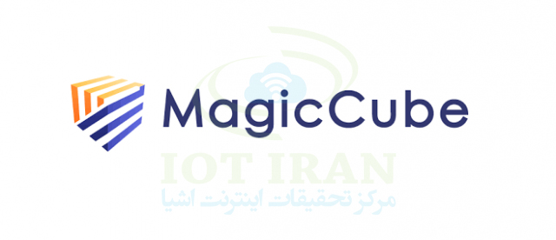**

**لینک منبع:**[**http://yon.ir/YIxHP**](http://yon.ir/YIxHP)

**translator: Ehsan Yavari**

**نام استارت آپ: SequoiaDB**

**نوع فعالیت:**

**این استارت آپ پایگاه داده متن باز SequoiaDB را که یک پایگاه داده NewSQL مبتنی بر اسناد بوده و از پردازش تعاملات JSON و فراخوانی SQL پشتیبانی می کند، به صورت تجاری گسترش داده و برای استفاده تجاری ارائه می دهد. پایگاه داده آنها می تواند به صورت محصولی مستقل به عنوان واسط برنامه های کاربردی با کارایی بالا و توابع ذخیره سازی و پردازش داده های افقی مقیاس پذیر مورد استفاده قرار گیرد یا می تواند به عنوان front-end سیستم های Hadoop و Spark هم برای فراخوانی زمان واقعی و هم برای تحلیل داده ها عمل کند. این پلتفرم برای یکپارچه شدن با Spark و Hadoop یا Cloudra طراحی شده است. این استارت آپ در 3 دور اخیر جذب سرمایه، مبلغ 40 میلیون دلار بودجه جذب کرده است.**

****

**لینک منبع:**[**http://yon.ir/YIxHP**](http://yon.ir/YIxHP)

**translator: Ehsan Yavari**

**نام استارت آپ: Sight Machine**

**نوع فعالیت:**

**این استارت آپ توانسته است با ارائه اطلاعاتی مبتنی بر هوش مصنوعی در مورد چگونگی بهبود عملکرد تولیدکنندگان، سطح fortune 500 را به عنوان مشتری جذب کند. هوش مصنوعی و پلتفرم تحلیلی این استارت آپ که به طورخاص برای روندهای گسسته و فرآیندی طراحی شده است، از هوش مصنوعی، یادگیری ماشین و تجزیه و تحلی پیشرفته برای کمک به رفع چالش های مهم در کیفیت و بهره وری کل شرکت استفاده می کند. این پلتفرم با به کارگیری فناوری Digital Twin تقویت شده است که آنرا قادر می سازد تا قابلیت های نظارت در زمان واقعی و بینش عملیاتی را برای هر دستگاه، خط تولید و ساختمان تولیدی در سراسر شرکت فراهم کند. Sight Machine برای اجرا روی پلتفرم های ابری بزرگ و رایج مانند AWS، Google Cloud Platform و Microsoft Azure بهینه شده است. این استارت آپ در 5 دور اخیر جذب سرمایه توانسته است 5/30 میلیون دلار بودجه جذب کند. یک نمونه از داشبورد Sight Machine به صورت زیر است:**

**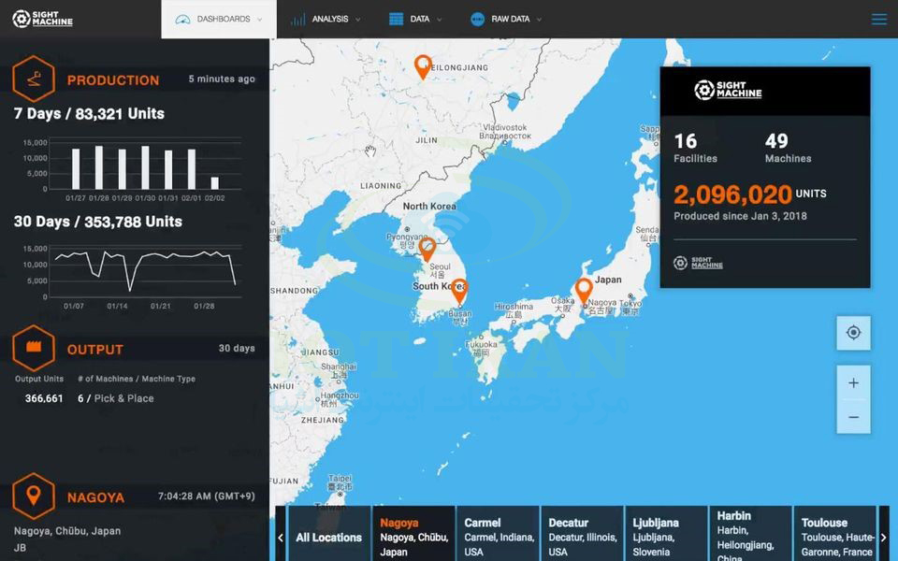**

**لینک منبع:**[**http://yon.ir/YIxHP**](http://yon.ir/YIxHP)

**translator: Ehsan Yavari**

**نام استارت آپ: Tulip**

**نوع فعالیت: این استارت آپ توسط تیمی از مهندسین فارغ التحصیل MIT Media Lab بنیان گذاشته شده و پلتفرم این شرکت براساس بیش از 10 سال تحقیق در زمینه تولید دیجیتال شکل گرفته است. فناوری خودکارسازی آنها شکاف بین سیستم های IT انعطاف ناپذیر تولید و عملکردهای پویایی که در سطح فروشگاه ها رخ می دهد را پر می کند. پلتفرم نرم افزاری تولید Tulip تحقیقات انجام شده در زمینه های سنسورهای سخت افزاری هوشمند، دید رایانه ای (Computer Vision)، رابط های کاربری کمکی و یادگیری ماشین کاربردی را با هم ترکیب می کند. Tulip برای انتقال این پیشرفت های فناوری از آزمایشگاه به کارخانه ها راه اندازی شده. امروزه پلتفرم نر افزاری آنها برای مشتری های جهانی در 6 کشور مختلف و در چندین صنعت از جمله الکترونیک، هوافضا و دفاع، دستگاه های پزشکی، کفش، دارویی و ساخت پیمانکاری پیاده سازی شده است. این استارت آپ در 3 دور جذب سرمایه موفق به جذب 13 میلیون بودجه شده است.**

****

**لینک منبع:**[**http://yon.ir/YIxHP**](http://yon.ir/YIxHP)

**translator: Ehsan Yavari**

**نام استارت آپ: Tuya Smart**

**نوع فعالیت: این استارت آپ ارائه دهنده راه حل های IoT برای تولیدکنندگان دستگاه ها است. پلتفرم آنها امکان توسعه سریع و چابک برنامه ها را فراهم می کند و به تولید کنندگان دستگاه های هوشمند اجازه می دهد تا محصول خود را به سرعت و با قیمت های رقابتی به بازار عرضه کنند. این استارت آپ توسط جری وانگ مدیر مؤسس AliYun، بخش ابر Alibaba به همراه گروهی از متخصصان Baidu، Alibaba و Haier Electronics تأسیس شده است. تیم Tuya Smart با دانش گسترده ای که در حوزه های رایانش ابری، توسعه نرم افزار و سخت افزار و مدیریت زنجیره تأمین دارند، تولیدکنندگان را قادر می سازند تا نسل بعدی محصولات هوشمند و متصل را تولید کنند. Tuya توانسته است در 3 دور جذب سرمایه، مبلغ 200 میلیون دلار بودجه جذب کند.**

****

**لینک منبع:**[**http://yon.ir/YIxHP**](http://yon.ir/YIxHP)

**translator: Ehsan Yavari**

**نام استارت آپ: Xage Security**

**نوع فعالیت: این استارت آپ خدمات امنیتی غیرمتمرکزی را برای کسب و کارهای حوزه تولید و توزیع صنعتی ازجمله نفت و گاز، حمل و نقل و خدمات عمومی ارائه می دهد. ساختار Xage براساس بلاک چین بنا شده است و امکان ذخیره سازی داده ها به صورت توزیع شده، مقیاس پذیر و بسیار قابل اعتماد را فراهم می کند که مانع حمله هکرها و دستیابی به هر سطح تهدید در یک سازمان می شود. Xage با محافظت همزمان از هر دفتر کل فعال (active ledger) در سازمان، یک راهکار منحصربه فرد را برای استفاده از بلاک چین به منظور خنثی کردن تلاش های هکرها در مقیاس بالا به کار گرفته است. Xage Security در 2 دور جذب سرمایه اخیر خود توانست 16 میلیون دلار بودجه جذب کند.**

****

**لینک منبع:**[**http://yon.ir/YIxHP**](http://yon.ir/YIxHP)

**translator: Ehsan Yavari**

**نام استارت آپ: GEM**

**نوع فعالیت: استارتاپ GEM یک استارتاپ فعال در حوزه ارائه راهکارهای اینترنت اشیا، پلتفرم های تحلیلی و یادگیری ماشین برای صنایع تولید کننده است. تمرکز راهکارهای این استارتاپ بر بهبود کارایی تجهیزات و تعمیرات پیشگیرانه بوده و توانسته با استفاده از داده های بلادرنگ برای مشتریان خود در حوزه انرژی، خرده فروشی و ... ارزش آفرینی نماید. این پلتفرم با جمع آوری داده، KPIها، وضعیت ماشین و تحلیل وضعیت آن به بهبود کارایی دستگاه ها کمک می کند.**

**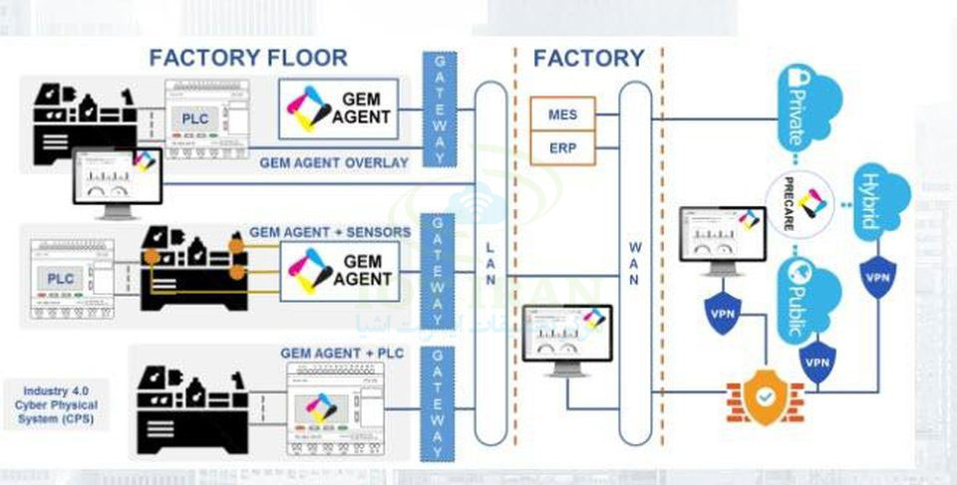**

**لینک منبع:**[**http://yon.ir/YIxHP**](http://yon.ir/YIxHP)

[**اینترنت اشیا**](https://www.zoomit.ir/category/iot/) **یا به‌بیانی دقیق‌تر، «اینترنت چیزها» یعنی اتصال دستگاه‌های فیزیکی نظیر وسایل نقلیه، لوازم خانگی، گوشی‌های هوشمند و... به‌هم‌دیگر از طریق نرم‌افزارهای خاص، حسگرها و... است. در این فناوریِ به‌نسبت نوپا، تمامی دستگاه‌های متصل به یک شبکه، توانایی این را دارند که کارهایشان را به‌صورت خودکار انجام دهند؛ بر اساس تغییراتی که در محیط اطرافشان رخ‌ می‌دهد، یک سری پاسخ ویژه را به‌صورت کاملا خودکار از خود نشان دهند و همچنین می‌توانند داده‌های مختلف را بدون هرگونه دخالت انسان، با دیگر دستگاه‌های شبکه مبادله کنند.**

**شاکله‌ی اصلی این فناوریِ جدید، بر پایه‌ی شبکه‌ی بی‌سیم و اینترنت ساخته شده و هدف اصلی آن، بهبود کارایی و دقت دستگاه‌های مختلف است. Internet of Things در کنار موارد یادشده، می‌تواند از لحاظ اقتصادی و حتی به‌منظور جلوگیری از اتلاف وقت، کمک‌حال مردم باشد.**

### **مقاله‌ی مرتبط:**

* [**هرآنچه که درباره اینترنت اشیا می‌دانیم**](https://www.zoomit.ir/2015/3/23/18951/what-is-the-internet-of-things/)

**شاید این مورد را ندانید، اما عبارت اینترنت اشیا را می‌توان برای اکثر دستگاه‌هایی که می‌شناسید، تعریف کرد؛ همین نکته را می‌توان وجه تمایز IoT نسبت به دیگر فناوری‌ها به‌شمار آورد. اینترنت اشیا شامل دستگاه‌هایی نظیر گوشی‌های هوشمند، هدفون‌ها، وسایل نقلیه، لامپ‌ها، یخچال‌ها، دستگاه‌های قهوه‌ساز، سیستم‌های امنیتی و هشداردهنده و بسیاری دیگر از دستگاه‌های خانگی و موبایلی می‌شود.**

**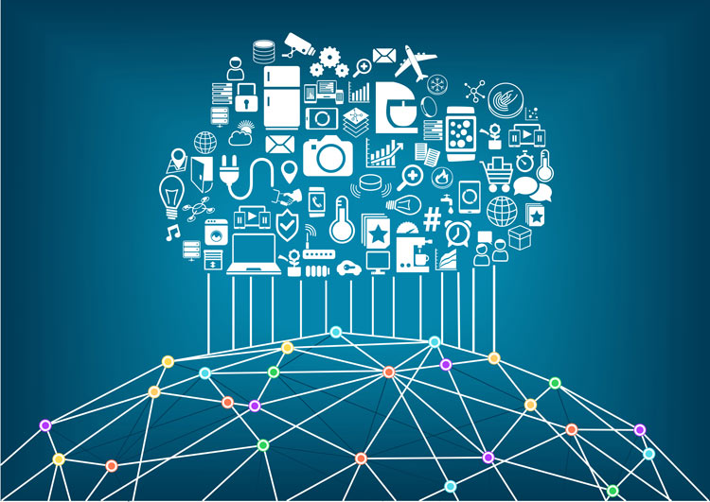**

**کارشناسان این حوزه تخمین زده‌اند که اینترنت اشیا تا سال ۲۰۲۰ می‌تواند بیش از ۳۰ میلیارد دستگاه را در سراسر دنیا به‌هم متصل کند؛ همین موضوع باعث خواهد شد تا ارزش جهانی این بازار تا همین سال، به حدودا ۷.۱ تریلیون دلار برسد.**

**به روش‌های مختلفی می‌توان دستگاه‌های گوناگون را از طریق اینترنت اشیا به‌هم متصل کرد؛ همانطور که قطعا تاکنون از نام این فناوری حدس زده‌اید، اولین و مهم‌ترین موردی که برای اتصال دستگاه‌ها نیاز داریم، [اینترنت](https://www.zoomit.ir/tag/internet/" \t "_blank) است. اینترنت را در حقیقت می‌توان مرکز کنترل دستگاه‌های متصل‌شده از طریق IoT به‌شمار آورد.**

**دومین موردی که به آن نیاز داریم، یک** [**گوشی هوشمند**](https://www.zoomit.ir/category/mobile/) **یا دستگاه مشابهی است که از اتصال بلوتوث پشتیبانی کند. تمامی اشیایی که از طریق IoT به‌هم متصل شده‌اند، برای تبادل داده‌های مختلف با یک‌دیگر، به یک یا چند دستگاه نیازمند هستند. با استفاده از یک دستگاه کنترل‌کننده نظیر گوشی هوشمند، می‌توانید از راه دور به‌راحتی اشیای مختلف را کنترل کنید.**

**بدیهی است که اگر کاربر بخواهد دستگاه‌های مختلف را از طریق گوشی هوشمندش کنترل کند، لازم است پیش از هر کاری اپلیکیشن ویژه‌ای را که برای این کار تعبیه شده است، نصب کند.**

**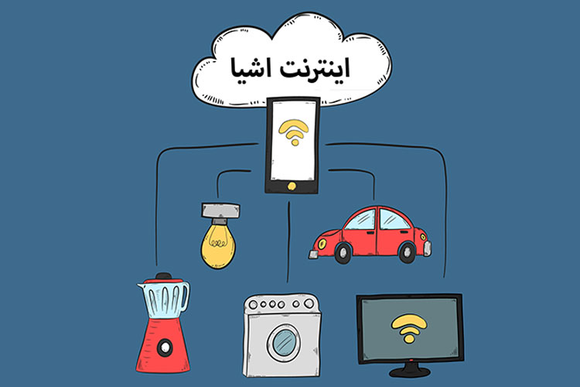**

## چگونه دستگاه‌ها از طریق اینترنت اشیا به‌هم متصل می‌شوند؟

**اینترنت اشیا برای متصل کردن هزاران دستگاه‌ به‌هم و به‌اشتراک‌گذاری داده بین آن‌ها، از روش‌های مختلفی بهره می‌گیرد؛ دفاتر کاری و خانه‌ها به‌طور معمول برای اتصال دستگاه‌ها، از وای‌فای یا بلوتوث استفاده می‌کنند. گفتنی است که دو مورد یادشده، محبوب‌ترین روش‌ها برای عملی‌کردن این کار هستند.**

**علاوه‌بر این‌ها، می‌توان برای اتصال دستگاه‌های الکترونیکی از طریق اینترنت اشیا، از شبکه‌ی LTE و فناوری‌های ماهواره‌ای هم بهره گرفت که البته این دو روش، چندان مرسوم نیستند.**

## چه کارهایی را می‌توان با اینترنت اشیا انجام داد؟

**اگر شما نیز جرو افرادی هستید که میزان کارایی اینترنت اشیا برای‌تان تبدیل به سوالی بزرگ شده، بهتر است بدانید که از طریق این فناوری تقریبا می‌توان هر کاری که فکرش را بکنید، انجام داد. واقعیت این است که توانایی‌های اینترنت اشیا برای عملی‌کردن کارهای مختلف، فراتر از آن است که خیلی‌ها تصور می‌کنند.**

## اصلی‌ترین کاربردهای اینترنت اشیا

**فناوری اینترنت اشیا در زمینه‌های مختلفی مورداستفاده قرار می‌گیرد و توانایی این را دارد که انجام کارهای گوناگون را برای انسان‌ها ساده کند. در ادامه، اصلی‌ترین کاربردهای این فناوریِ انقلابی را مورد بررسی قرار می‌دهیم:**

**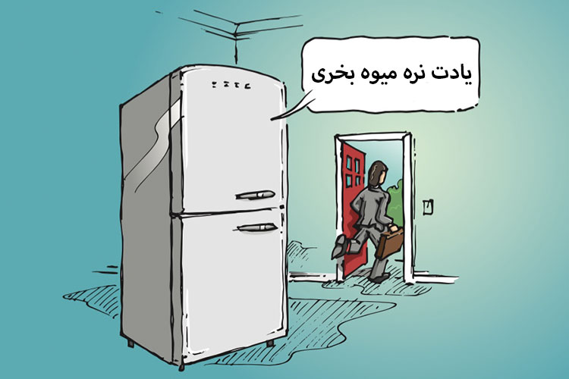**

### **خانه‌های هوشمند**

**عبارت «**[**خانه‌ی هوشمند**](https://www.zoomit.ir/tag/smart-home/)**» به‌بیانی ساده، یعنی اتصال یک خانه و لوازم داخلی آن به‌هم، از طریق یک سیستم کاملا خودکار. در ادامه، به‌شرح مهم‌ترین کاربردهای فناوری اینترنت اشیا در خانه‌های هوشمند می‌پردازیم:**

* **نورپردازیِ خانه**

**اگر در خانه‌‌ی هوشمند خود از لامپ‌های متصل‌شده به اینترنت اشیا استفاده کنید، این لامپ‌ها می‌توانند زمان خروج شما از خانه یا حتی اتاق‌ها را تشخیص دهند و این یعنی دیگر لازم نیست نگرانِ خاموش کردن لامپ‌ها پیش از خروج از خانه باشید؛ چرا که به‌لطف وجود IoT، لامپ‌ها خود به خود خاموش می‌شوند.**

**کاربرد مهم دیگر، این است که می‌توانید از طریق دستگاه کنترل‌کننده (نظیر گوشی هوشمند) به‌راحتی در گوشه‌ای از خانه بنشینید و لامپ‌ها را خاموش و روشن کنید؛ نکته‌ی جالب اینجا است که از لحا‌ظ تئوری حتی اگر آن سرِ دنیا هم باشید، می‌توانید به‌راحتی از طریق دستگاه خود، لامپ‌های خانه را کنترل کنید! این قابلیتِ مهم می‌تواند باعث امنیت هرچه بیشتر خانه به‌هنگام خالی بودن آن شود؛ برای مثال، شما می‌توانید شب‌ها با گوشی خود، لامپ‌های خانه را روشن کنید تا اطرافیان فکر کنند که در خانه حضور دارید و فکر ورودِ بی‌اجازه به‌خانه‌ی شما به سر سارقان نزند.**

* **سیستم‌های امنیتی خانه**

**کاربران می‌توانند به‌راحتی، دوربین‌های مداربسته را به‌صورت ۲۴ ساعته در ۷ روز هفته، از طریق اینترنت اشیا کنترل کنند و خیالشان از بابت امنیت خانه راحت باشد.**

**کاربر همچنین می‌تواند با نصب دوربین و میکروفون در جلوی خانه‌اش، قبل از باز کردن در، از طریق میکروفون با افرادِ جلوی خانه صحبت کند و آن‌ها را ببیند.**

**یکی دیگر از ویژگی‌های کاربردی و جالب، این است که کاربران می‌توانند از درهایی که به‌صورت خودکار باز و بسته می‌شوند نیز در خانه‌ی خود استفاده کنند. این درها برای باز و بسته شدن، از یک‌سری حسگر ویژه استفاده می‌کنند که در آن‌ها تعبیه شده است.**

* **دستگاه قهوه‌ساز**

**اگر آن‌قدر تنبل هستید که حتی حوصله‌ی خاموش کردن دستگاه قهوه‌ساز را نیز ندارید، اینترنت اشیا دوای دردتان است. دستگاه‌های قهوه‌ساز می‌توانند پس از اینکه شما قهوه‌تان را میل کردید، به‌صورت خودکار خاموش شوند.**

**کاربر می‌تواند دستگاه را طوری تنظیم کند که در وقت مشخصی از روز، به‌صورت خودکار روشن شود؛ فرض کنید که عصر شده است و شما از سر کار بر می‌گردید، دیگر لازم نیست سراغ روشن کردن دستگاه و درست کردن قهوه بروید؛ کافی است پس از ورود به خانه، از طریق گوشی‌تان دستور ساخت قهوه را صادر کنید.**

* **سیستم‌های حرارتی خانه**

**دستگاه‌های مختلفی در بازار وجود دارند که با استفاده از آن‌ها می‌توان میزان حرارت خانه را تنظیم کرد. چنین دستگاه‌هایی به‌طور معمول توانایی این را دارند که با اطلاع از دمای هوای داخل و خارج از خانه، سیستم‌های گرمایشی را روشن و خاموش کنند. اگر این دستگاه‌ها را به اینترنت اشیا متصل کنید، آن‌ها می‌توانند به‌هنگام کاهش بیش از حد دمای خانه، سیستم گرمایشی را روشن و به‌‌هنگام رسیدن به دمای مطلوب، این سیستم را خاموش کنند؛ نکته‌ی جالب‌توجه اینجا است که تمامی این‌کارها به‌صورت خودکار صورت می‌گیرد.**

**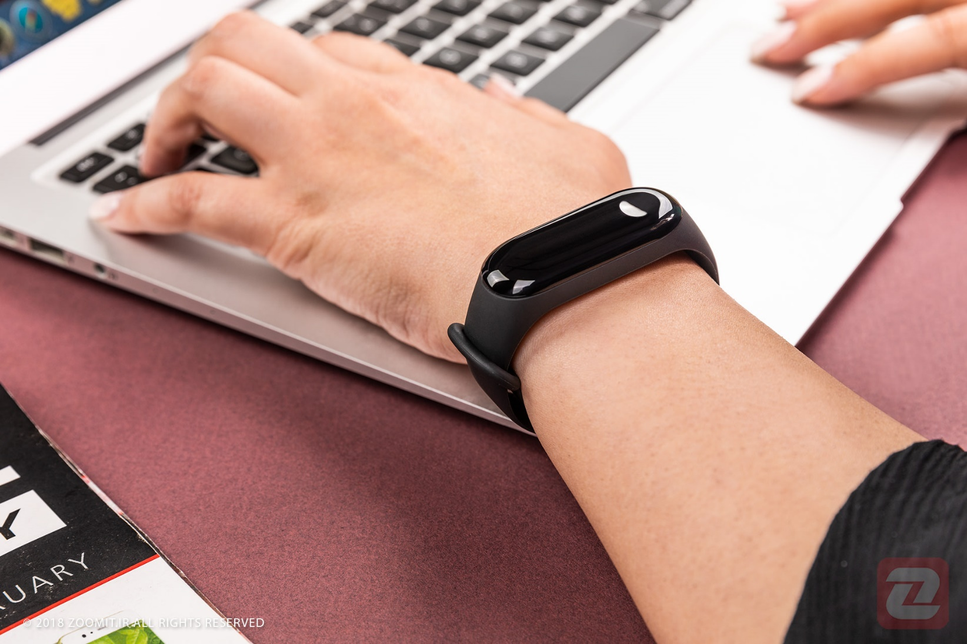**

### **گجت‌های پوشیدنی**

**یکی دیگر از کاربردهای اینترنت اشیا که همه‌روزه در سراسر دنیا درحال رشد است، به استفاده از آن در** [**گجت‌های پوشیدنی**](https://www.zoomit.ir/category/wearables/) **نظیر ساعت‌ها و مچ‌بندهای هوشمند مرتبط می‌شود. شرکت‌های بزرگی نظیر** [**گوگل**](https://www.zoomit.ir/google/) **و [سامسونگ](https://www.zoomit.ir/samsung/" \t "_blank) طی سال‌های اخیر، سرمایه‌گذاری عمده‌ای را روی فناوری اینترنت اشیا انجام داده‌اند.**

**گجت‌های پوشیدنی شامل یک‌سری حسگر هستند و از نرم‌افزاری ویژه برای جمع‌آوری اطلاعات کاربرانشان بهره می‌گیرند؛ این گجت‌ها در نهایت داده‌های جمع‌‌آوری‌شده را تحلیل می‌کنند و نتایج را به‌کاربر گزارش می‌دهند.**

**شرکت‌های مختلف در نظر دارند تا پوشیدنی‌های مختلفی را در زمینه‌ی سلامتی، تناسب اندام و موارد مشابه، به اینترنت اشیا تجهیز کنند.**

### **خوردروها**

**استفاده از فناوری در خودروها اساسا یک هدف اصلی را دنبال می‌کند: بهینه‌سازی عملکرد اجزای داخلی. با این‌همه، وقتی خودروها به فناوری اینترنت اشیا تجهیز شوند، می‌توانند به‌‌خوبی از خودشان مراقبت کنند. IoT همچنین می‌تواند باعث شود که خودروها با بهره‌گیری از حسگرهای ویژه و البته اینترنت، امنیت مسافران را بالا ببرند.**

****

### **شهرهای هوشمند**

**یکی از جذاب‌ترین مقوله‌هایی که در مورد اینترنت اشیا مطرح می‌شود، توانایی آن برای هوشمندسازی شهرها است. در یک** [**شهر هوشمند**](https://www.zoomit.ir/tag/smart-city/)**، می‌توان با بهره‌گیری از سیستم‌های خودکارِ پیشرفته، تقریبا همه‌چیز را از طریق یک اتاق مخصوص، کنترل کرد. تصور کنید که کارهایی نظیر نظارت همگانی، تأمین آب، تأمین برق، حمل‌‌و‌نقل و حتی تأمین امنیت شهری به‌صورت هوشمند صورت گیرند؛ این‌ موارد تنها بخشی از کاربردهای اینترنت اشیا برای ساخت شهرهای هوشمند هستند.**

## صنایع وابسته به اینترنت اشیا

* **سلامتی**
* **ساخت‌‌وساز**
* **حمل‌‌و‌نقل**
* **بانک‌ها**
* **خدمات غذایی**
* **اکتشاف نفت**
* **زراعت**
* **ساختمان‌های هوشمند**
* **و...**

## امنیت اینترنت اشیا

**یکی از اصلی‌ترین مواردی که همواره در مورد اینترنت اشیا مطرح می‌شود، بحث امنیت آن است. از آنجایی که در این فناوری، دستگاه‌های زیادی از طریق اینترنت به‌هم متصل می‌شوند، هک‌شدن آن‌ها می‌تواند ضررهای جبران‌ناپذیری را نظیر لو رفتن اطلاعات حساس شخصی و اقتصادی، به‌همراه داشته باشد.**

**همواره دو دلیل برای راحتیِ هک‌شدن دستگاه‌های مبتنی بر اینترنت اشیا مطرح مطرح می‌شود: مورد اول این‌ است که دستگاه‌های یادشده از طریق اینترنت به‌هم متصل شده‌اند و اینترنت هم در حالت کلی در معرض خطرِ هک قرار دارد. مورد دوم این است که بسیاری از دستگاه‌های مبتنی بر این فناوری، توسط شرکت‌های بعضا کوچک ساخته شده‌اند و این شرکت‌ها، منابع و زمان کافی را برای قرار دادن ساختارهای امنیتی قدرتمند در دستگاه‌هایشان نداشته‌اند.**

**اینترنت اشیا می‌تواند در آینده‌ای نزدیک به یکی از تحولات عظیم در حوزه‌ی فناوری تبدیل شود و نحوه‌ی زندگی کردن ما را از جهات زیادی، دستخوش تغییر کند.**

**شاید این روزها واژه IOT یا اینترنت اشیا زیاد به گوشتان خورده باشد اما معنا و یا کاربرد آن را ندانید. نظریه اینترنت اشیا، برای نخستین بار در سال ۱۹۹۹ توسط کوین اشتون بیان شده اما تنها حدود دوسال است که به طور جدی در دنیای IT بر روی این مبحث کار می شود و نکته جالب اینجاست که بدانید در حال حاضر  اکثر کسب و کارها در حال حرکت به سمت استفاده وسیع از این تکنولوژی هستند. برای اینکه اطلاعات بیشتری درمورد IOT بدست بیاورید با ما همراه شوید.**

**Internet of Things به اختصار IOT و یا همان اینترنت اشیا چیز جدید و نا آشنایی نیست چون اولین نمونه استفاده از این تکنولوژی؛ تولید و رونمایی از توستر متصل به اینترنت توسط یک کمپانی طی یک کنفرانس در سال 1989 بود.**

**در کل، مفهوم اینترنت اشیا اتصال دستگاه های مختلف به یکدیگر از طریق اینترنت است. به کمک اینترنت اشیا برنامه ها و دستگاه های مختلف می توانند از طریق اتصال اینترنت با یکدیگر و حتی انسان تعامل و صحبت کنند. برای نمونه می توان به یخچال های هوشمند که به اینترنت متصلند و شما را از موجودی و تاریخ انقضا مواد خوراکی داخل یخچال با خبر می سازند اشاره نمود. در واقع، اینترنت اشیا شما را قادر می سازد تا اشیا مورد استفاده خود را از راه دور و به کمک زیرساخت های اینترنتی مدیریت و کنترل کنید.**

**اینترنت اشیا فرصت هایی ایجاد می کند برای ادغام مستقیم دنیای فیزیکی و سیستم های مبتنی بر کامپیوتر، سیستم هایی مانند؛ خودروهای هوشمند، یخچال های هوشمند و خانه های هوشمند که این روزها در مباحث و مجالس مختلفی به آن ها اشاره می شود و لازم است که بدانید همه این دستگاه ها در زیر مجموعه اینترنت اشیا قرار می گیرند.**

#### **اینترنت اشیا چگونه تعامل با دنیای فیزیکی را تغییر خواهد داد؟**

**اینترنت اشیا (IoT) به عنوان انقلاب صنعتی بعدی نامیده می شود – IoT روش تعامل تمام کسب و کارها، دولت ها و مصرف کنندگان را با دنیای فیزیکی تغییر خواهد داد. در اینجا بیشتر به روند پیشروی و رشد IoT در دنیا پرداخته ایم با ما همراه باشید.**

**بیش از دو سال است که (BI Intelligence (BusinessInsider از نزدیک رشد اینترنت اشیا را دنبال کرده. به طور خاص، این سازمان تجزیه و تحلیلی بر روی این قضیه انجام داده که چگونه IoT موجودیت ها و نهادهایی از قبیل دولت ها، کسب و کارها و مشتریان را قادر می سازد تا به دستگاه های IoT خود متصل شوند و آن ها را کنترل کنند. این تجزیه و تحلیل در محیط هایی مانند تولید، خانه های هوشمند، حمل و نقل و کشاورزی انجام شد.**

**در یک گزارش جدید از BI این سیستم اطلاعاتی در مورد تمام اجزاء و اکوسیستم IoT صحبت کرده. این گزارش جدید شامل اطلاعاتی در مورد دستگاه ها، تحلیلگرها، شبکه ها و امنیت IoT می باشد. در این گزارش همچنین یک تخمین و پیش بینی از بازار رو به رشد اینترنت اشیا ارائه شده که شامل رشد استفاده از دستگاه های IoT، میزان سرمایه گذاری و میزان بازگشت سرمایه در این اکوسیستم می باشد.  
در اینجا برخی از نکات کلیدی این گزارش آمده است:**

* **پیش بینی شده تا سال 2020 در کل 34 میلیارد دستگاه به اینترنت متصل شوند.**
* **نزدیک به 6 تریلیون دلار برای اینترنت اشیا تا 5 سال آینده خرج خواهد شد.**
* **تجارت جزء اصلی اینترنت اشیا قرار خواهد گرفت؛ کسب و کارها می توانند روند کار خود را بهبود دهند با: 1) کاهش هزینه های عملیات. 2) افزایش بهره‌وری. 3) گسترش بازار و محصولات جدید.**
* **دولت ها برای کاهش هزینه ها و بهبود کیفیت زندگی شهروندانشان بر روی افزایش بهره‌وری تمرکز خواهند کرد.**
* **مصرف کنندگان به عنوان استفاده کنندگان IoT در کنار کسب و کارها و دولت ها عمل خواهند کرد.**

# **اینترنت اشیاء (IoT) چیست؟**

**اینترنت اشیا یک موضوع داغ در صنعت امنیت و به خصوص دوربین مدار بسته به حساب می آید، اما این یک مفهوم جدید نیست. در اوایل سال ۲۰۰۰، کوین اشتون زمینه کار برای اینترنت اشیا (IoT) را در آزمایشگاه AutoID MIT فراهم آورد. اشتون یکی از پیشگامان این مفهوم بود که به دنبال روش هایی بود که می توانست کسب و کار خود را با اتصال اطلاعات RFID به اینترنت بهبود بخشد. مفهوم ساده اما قدرتمند بود. اگر تمام اشیاء در زندگی روزمره با شناسه ها و اتصال بی سیم مجهز شده باشند، این اشیا می توانند با یکدیگر ارتباط برقرار کنند و توسط کامپیوتر مدیریت شوند. اشتون در مقاله ای در سال ۱۹۹۹ برای مجله RFID نوشت:**

**اگر کامپیوترهایی داشتیم که همه چیز را می دانستند – با استفاده از داده هایی که بدون هیچ کمکی جمع آوری شده بودند – ما می توانستیم همه چیز را پیگیری و شمارش کنیم و به شدت ضایعات، تلفات و هزینه ها را کاهش دهیم، زمانی که چیزی نیاز به جایگزینی، تعمیر یا فراخوانی دارد را متوجه شویم. ما باید به وسیله ابزار جمع آوری اطلاعات، رایانه های توانمندی بسازیم که توانایی بررسی کلیه احتمالات تصادفی وقوع یک رویداد را محاسبه نمایند، بشنوند و بو کنند. فناوری RFID و سنسور، رایانه ها را قادر به مشاهده، شناسایی و درک دنیایی می کند که هیچ محدودیتی در داده های مختلف برای آن متصور نیست ( وجه تمایز بین انسان و کامپیوتر)، و علاوه بر آن ۲۴ ساعته تمامی فرآیند ها را بدون وقفه بررسی می کند.”**

**در آن زمان، این دید نیازمند پیشرفت های عمده تکنولوژی بود. سوالات بیشماری مطرح بود از جمله اینکه، چگونه همه چیز را در این سیاره به یکدیگر متصل کنیم؟ از چه نوع اتصال بی سیمی می توان در دستگاه های ساخته شده استفاده نمود؟ برای ایجاد ارتباط بین میلیاردها دستگاه جدید چه تغییراتی باید برقرار می شد؟ زیرساخت های اینترنتی موجود نیازمند چه تغییراتی بود؟ چه چیزی به این دستگاه ها قدرت می دهد؟ چه چیزی باید توسعه یابد تا راه حل های موثر مقرون به صرفه شود؟ و چندین سوال دیگر بیش از پاسخ به مفاهیم IoT در سال ۱۹۹۹ وجود داشت.**

**امروزه بسیاری از این موانع حل شده است. اندازه و هزینه رادیوهای بی سیم به شدت کاهش یافته است. IPv6 به ما اجازه می دهد یک آدرس ارتباطی را به میلیاردها دستگاه اختصاص دهیم. شرکت های الکترونیک در حال ساخت Wi-Fi و اتصال بی سیم تلفن همراه به طیف وسیعی از دستگاه ها هستند. پوشش داده های موبایل به طور قابل توجهی در بسیاری از شبکه های موبایلی ارائه شده، سرعت و پهنای باند به طور قابل توجهی بهبود یافته و فناوری باتری بهینه شده و شارژ خورشیدی دستگاه های متعدد ساخته شده است.**

**اینترنت اشیاء ارتباط بین اجزای مختلف یک سیستم در مقیاس جهانی را برقرار می کند، این سیستم می تواند شامل هزاران قطعه فیزیکی و سنسور های مختلف باشد که با بستر بی سیم و با سیم به اینترنت متصل هستند. این سنسورها می توانند از انواع مختلف اتصالات منطقه ای مانند RFID، NFC، Wi-Fi، بلوتوث و Zigbee استفاده کنند. سنسورها همچنین می توانند اتصال های گسترده ای از قبیلGSM، GPRS، ۴G و LTEداشته باشند.**

**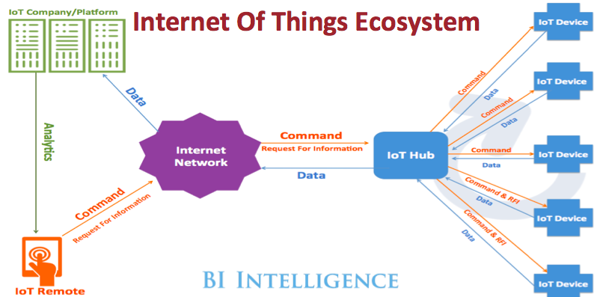**

## ****اینترنت اشیاء****

**آزمایشات اولیه و راه اندازی شبکه های اینترنت از طریق اتصال به تجهیزات صنعتی آغاز شد. امروز، دیدگاه IoT گسترش یافته است و همه چیز حتی تجهیزات صنعتی از طریق سنسورها و اینترنت اشیاء به یکدیگر متصل کند. این پیشرفت می تواند شامل موجودات زنده مانند گیاهان، حیوانات مزرعه و مردم هم باشد. به عنوان مثال، پروژه نظارت بر حیوانات در یک گاوداری را در نظر بگیرید، از داده های جمع آوری شده برچسب های موقعیت یابی رادیویی جهت نظارت بر گاوها و نظارت بر سلامت یا بیماری و رفتار این حیوانات در گله استفاده می شود. محاسبات پوشیدنی و دستگاه های بهداشت دیجیتال، مانند Nike + Fuel band و Fitbit، نمونه هایی از چگونگی اتصال مردم در چشم انداز اینترنت اشیا هستند.**

## ****از سنسورهای جمع آوری اطلاعات استفاده کنید****

**تجهیزات فیزیکی که با یکدیگر در اتصال هستند یک یا چند سنسور دارند. هر سنسور یک وضعیت خاص نظیر مکان، ارتعاش، حرکت و درجه حرارت را کنترل می کند. در IoT، این سنسورها به یکدیگر متصل می شوند و اطلاعات جدید را به سیستم های شرکت و افراد ارائه می کنند. این اطلاعات می تواند در اتخاذ تصمیمات مدیریتی و نظارتی با اهمیت باشد.**

## ****تغییر نوع آیتم های ارتباطی در یک شبکه****

**تصور کنید اگر تمام تجهیزات شما توانایی برقراری ارتباط داشته باشند، به شما چه می گویند؟ تجهیزاتی که از طریق بستر اینترنت اشیاء به شبکه متصل هستند، اطلاعاتی در مورد وضعیت و محیط اطراف خود را با افراد، سیستم های نرم افزاری و دیگر ماشین ها به اشتراک می گذارند. این اطلاعات را می توان در زمان کوتاهی به اشتراک گذاشت یا جمع آوری کرده و در فواصل معین با یکدیگر به اشتراک گذاشت. در مسیر توسعه و پیشرفت، هر وسیله ای یک هویت دیجیتال و قابل اتصال به بستر اینرنت را پیدا می کند، و این بدان معنیست که شما می توانید با اشیاء ارتباط برقرار کنید به آنها فرمان بدهید و از رفتار آنها آگاه شوید. داده های IoT با محاسبات سنتی متفاوت هستند. داده ها می توانند در اندازه های مختلف منتقل شده یا یک فرایند انتقال بی نهایت بار تکرار شود. تعداد دستگاه ها یا گره ها که به شبکه متصل هستند نیز در IoT بیشتر از رایانه های کامپیوتری سنتی است. این شبکه به کسب و کار اجازه می دهد تا بدون نیاز به برنامه های کاربردی و سرویس های مبتنی بر ابر ( Cloud )،  یا مرکزی، به طور خودکار کارهای اساسی مشخصی را انجام دهد. این ویژگی فرصت های مناسبی برای جمع آوری طیف وسیعی از داده ها را فراهم می کند، اما با این همه چالش هایی در زمینه طراحی شبکه های امنیتی مناسب ایجاد می شود که مستلزم رعایت اصول امنیت سایبری در همه ابعاد سیستم مبتنی بر اینترنت اشیاء می باشد.**

**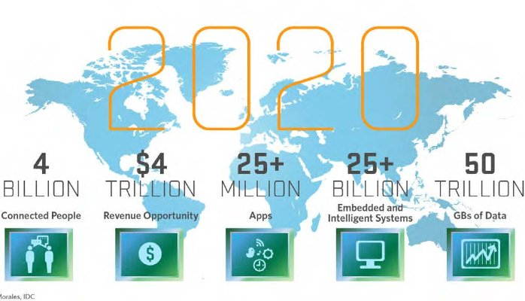**

## ****استفاده از اینترنت اشیاء چه تاثیری بر کسب و کار ها می گذارد؟****

**اینترنت اشیاء هر کسب و کاری را تحت تاثیر قرار می دهد. موبایل و اینترنت اشیا  انواع دستگاههایی را که به سیستم های شرکت متصل می شوند تغییر می دهند. دستگاه های جدید نوع جدیدی از داده ها را تولید خواهند کرد. اینترنت اشیا به بهبود کارآیی کسب و کار کمک می کند، اطلاعات را از طیف وسیعی از تجهیزات به دست می آورد، عملیات را بهبود می بخشد و در نهایت رضایت مشتری را افزایش می دهد. IoT تاثیر عمیقی بر زندگی مردم خواهد داشت. این امر امنیت عمومی، حمل و نقل و مراقبت های بهداشتی را با استفاده از اطلاعات جامع دریافتی و ارتباط سریع تر این اطلاعات بهبود می بخشد. لذا می بینیم که از راه های بسیاری، اینترنت اشیا می تواند بر جامعه و کسب و کار تاثیر گذار باشد.**

**استفاده از اینترنت اشیاء حداقل از سه منظر مجزا می تواند بر بهبود کسب و کار تاثیر گذار باشد: ارتباطات، کنترل و صرفه جویی در هزینه ها.**

## ****ارتباطات****

**اینترنت اشیاء اطلاعات افراد و سیستم ها، مانند وضعیت و سلامت تجهیزات (به عنوان مثال، روشن یا خاموش، شارژ، کامل یا خالی) و نشانه های حیاتی افراد را کنترل می کند. در اغلب موارد، ما به این اطلاعات دسترسی نداشتیم و یا به صورت دستی جمع آوری شده بود. به عنوان مثال:**

* **اینترنت اشیاء می تواند در مورد نحوه عملکرد صحیح و تمیز بودن فیلتر هوای دستگاه گزارش لحظه ای بدهد.**
* **تقریبا هر شرکتی مطالباتی نزد مشتریان خود دارد که نیاز به پیگیری آنها دارد. آگاهی از محل دقیق افرادی که به شرکت مقروض هستند توسط GPS می توانند مکان و مسیر حرکتی را به اشتراک بگذارد.**
* **در حوزه بهداشت و سلامت، صنعت IoT می تواند در یک بیمارستان محل دقیق همه تجهیزات و افراد را به صورت لحظه ای به اشتراک بگذارد به عنوان مثال می توانیم از محل صندلی های چرخ دار، موقعیت متخصص قلب بیمارستان و … آگاه شویم.**
* **در صنعت حمل و نقل، ردیابی موقعیت لحظه ای و تخمین زمان واقعی و شرایط بسته ها و پالت ها توسط IoT به اشتراک گذاشته می شود. به عنوان مثال، می توان از حسگر ها برای ردیابی محل کانتینر حمل و نقل یخچال و دمای فعلی آن استفاده نمود.**

## ****کنترل****

**در بسیاری از موارد، یک کسب و کار یا مصرف کننده از راه دور می تواند هر وسیله ای که به سنسور متصل است را کنترل نماید. به عنوان مثال:**

* **می توان از راه دور با استفاده از اینترنت اشیا، یک قطعه خاص را روشن یا خاموش کرد، یا درجه حرارت را در یک محیط کنترل کرد.**
* **باز کردن قفل خودرو از راه دور.**
* **شروع به کار ماشین لباسشویی.**
* **هنگامی که یک مسیر پایه برای کنترل عملکرد ایجاد شده است، می توان با اجرای یک فرایند هشدارهای متعددی ارسال شود و دستگاه اقدامات امنیتی لازم را به خودی خود انجام می دهد. به عنوان مثال، اگر لنت ترمز در یک کامیون در نهایت نتواند کار کند، می تواند به شرکت اطلاع دهد تا وسیله نقلیه را به صورت خودکار از برنامه بار دهی روزانه خارج کند.**

## ****صرفه جویی در هزینه****

**بسیاری شرکت ها از اینترنت اشیاء را برای صرفه جویی در هزینه کمک می گیرند. اندازه گیری دقیق، به جای  تخمین می تواند بهترین نتیجه را به همراه داده باشد.**

* **با استفاده از اطلاعات سنسور جدید، IoT می تواند به کم کردن هزینه های شرکت کمک نمود و باعث کم کردن نقص در تجهیزات و رونق کسب و کار برای تعمیر و نگهداری برنامه ریزی شده اقدام کرد. سنسورها همچنین می توانند مواردی مانند رفتار رانندگی و سرعت را اندازه گیری کنند تا هزینه سوخت و سایش و مصرف مواد کاهش یابد.**
* **درخانه ها و کسب و کار نیز می تواند اطلاعاتی را ارائه کند که به مردم کمک می کند تا از مصرف انرژی و فرصت های صرفه جویی در هزینه استفاده کنند.**

## ****برای شروع باید چکار کرد؟****

**نمونه های ارائه شده در بالا تنها چند نمونه از مزایای استفاده از IoT در بهبود کسب و کار هستند. صرفه جویی در هزینه، پردازش خودکار و به دست آوردن دیدگاه فکری جدید در کسب و کار می تواند مزایای این استفاده باشند، برای شروع و استفاده از مزایایی که IoT می تواند ارائه دهد، کسب و کار باید حداقل چهار مورد زیر را داشته باشد:**

## ****درک نیاز واقعی به استفاده از سنسورها****

**در طول چند سال آینده، اکثر دستگاه های خریداری شده مجهز به سنسور هستند و بسیاری از موارد موجود را می توان با سنسورها یکپارچه کرد. این پیشرفت فرصت بزرگی را در اختیار افراد می گذارد تا برای بهبود فرایند کسب و کار خود طراحی مناسب را داشته باشند. به عنوان مثال در یک محیط تجاری، مسئول فناوری اطلاعات مجموعه باید تعریف کند که چه نوع اطلاعاتی می تواند از این سنسورها به دست آید. تا با توجه به آن سیستم مناسب طراحی و به کار گرفته شود. به عنوان مثال، داده های سنسورهایی که موجب بروز ناهنجاری در ارتعاشات دستگاه می شوند می توانند برای پیش بینی و اجتناب از خرابی دستگاه استفاده شوند.**

## ****یک شبکه**** IOT و پایه امنیتی ایجاد کنید

**بسیاری از استقرار های صنعتی IoT از شبکه های اختصاصی استفاده می کنند. به جای ساختن شبکه های اختصاصی، واحد IT، باید دستگاه های IoT را با شبکه های IP مبتنی بر استاندارد واحد متصل کند. یک شبکه مبتنی بر IP به کسب و کار ها کمک می کند تا با استفاده از بستر IoT با اکو سیستم های مشترک تبادل اطلاعات مهم داشته باشند. به عنوان مثال در حوزه تلفن همراه، بسیاری از کسب و کارها به ایجاد راهکارهای امنیتی برای گوشی های هوشمند تمرکز می کنند، اما این تنها یک جنبه از جهان جدید تلفن همراه است. تکثیر از سنسورهای متصل شده و تجهیزات نگرانی های امنیتی جدید را فراهم می کند. ساختار هویت و احراز هویت نیز باید برای حمایت از “اشیا” و همچنین افراد به روز شود.**

## ****جمع آوری اطلاعات تنها به اندازه نیاز خود****

**شرکت هایی که از اینترنت اشیاء به اندازه نیاز استفاده نمی کنند و بدون برنامه ریزی همه اطلاعات آن را خواهانند در حجم وسیعی از اطلاعات غرق خواهند شد.**

**در حالی که هر سنسور ممکن است مقدار کمی داده تولید کند، اما ازدیاد سنسور ها با عث می شود تا یک شرکت با اطلاعات هزاران و شاید میلیون ها حسگر روبرو باشد.. تکنولوژی داده های بزرگ، مانند Hadoop و NoSQL، می تواند در جمع آوری فوری، ذخیره، تجزیه و تحلیل حجم های زیادی از داده های مختلف به شرکت ها کمک کند، یک شرکت باید هر داده ای را که مربوط به فرآیندهای مطبوع خود است، جمع آوری کند. در صورت امکان و مقرون به صرفه بودن، یک شرکت باید اطلاعات اضافی را جمع آوری کند تا کسب و کارش قادر به پاسخگویی به سوالات جدید در آینده باشد.**

## ****مرور اندازه و مقیاس ارائه دهندگان اینترنت اشیا****

**اینترنت اشیاء یک چشم انداز پیچیده با دسته های متعدد و بسیاری از فروشندگان در هر دسته است. چهار دسته اصلی از راه حل IoT عبارتند از: سنسور (ها) و رادیو (ها) که اغلب در دستگاه قرار دارد، یک پلت فرم مدیریت دستگاه M2M، یک پلت فرم تحویل راه حل و برنامه هایی است که دستگاه های IoT را قادر می سازد گزارش داده و یا عمل کنند.**